《网络与通信》课程实验报告
实验三：数据包结构分析
姓名 | 徐京伟 |  | 院系 |  | 计算机学院 |  |  | 学号 |  | 19122718
任课教师 |  | 张云华 |  |  |  | 指导教师 | 张云华
实验地点 |  | 计706 |  |  |  | 实验时间 | 2021.10.13
实验课表现 |  | 出勤、表现得分(10) |  |  |  | 实验报告  得分(40) |  |  | 实验总分
 |  | 操作结果得分(50)
实验目的：
- 了解Sniffer的工作原理，掌握Sniffer抓包、记录和分析数据包的方法；
- 在这个实验中，你将使用抓包软件捕获数据包，并通过数据包分析每一层协议。
实验内容：
使用抓包软件捕获数据包，并通过数据包分析每一层协议。

实验要求：（学生对预习要求的回答）（10分） |  |  |  |  |  |  |  |  |  |  | 得分：
  - 常用的抓包工具
1.Fiddler是位于客户端和服务器端的HTTP代理，也是目前最常用的http抓包工具之一 。它能够记录客户端和服务器之间的所有HTTP请求，可以针对特定的HTTP请求，分析请求数据、设置断点、调试web应用、修改请求的数据，甚至可以修改服务器返回的数据，功能非常强大，是web调试的利器。
2.Firebug抓包工具是浏览器firefox浏览器自带插件，支持很多种浏览器，直接按f12,就可以打开，用起来比较方便
3.Wireshark抓包工具很强大，可以捕捉网络中的数据，并为用户提供关于网络和上层协议的各种信息。
4.SmartSniff 抓包工具是一款方便小巧的 TCP/IP 数据包捕获软件，网络监视实用程序。
实验过程中遇到的问题如何解决的？（10分） |  |  |  |  |  |  |  |  |  |  |  | 得分：
问题1：指导书推荐抓包软件安装失败
可能由于版本过旧，支持的操作系统比较古老，无法安装，后来经过上网搜索，发现wireshark，安装过程很顺利。

问题2：对wireshark软件截获的数据报文不了解
经查阅资料和同学指导，能大致了解到一般的数据报文包括物理层Frame，数据链路层以太网，网络层Ipv4，传输层tcp协议和更上面的应用层这样多方面的协议传输信息。而一堆十六进制的编码就对应上课所学的内容，是各类报文组成的格式。

问题3：对wireshark的工作原理，能捕获截取数据报文的原因不了解，网络实际并不安全？
以上是我原本的疑问，这个问题或许可以归结于计算机网络按权的范畴。能够截取的数据报文，应该是你向网络公网发送的，透明的，而那些私有的信息应该是不能被捕获，或是被加密过的。

问题4：怎么进行数据包发送？
使用WireShark软件时，我发现其无法进行数据包的发送，因此经过资料查阅，我找到了PacketSender软件，简单学习了一下它的使用方式后，我发现还需要找到本机的地址和具体端口，之后顺利解决。

本次实验的体会（结论）（10分） |  |  |  |  |  |  |  |  |  |  | 得分：
本次实验较为抽象，主要原因是我自己对数据报文格式内容都不太了解，对常用的各层协议内容也不了解。在网络上抓取了一大堆的数据报文，并没有特殊的目标，也看不懂十六进制的报文格式，很容易在理解上陷入空洞。
在一个博客了解到一个具体的操作，比如在尝试用cmd，ping一下，然后使用wireshark截取具体的icmp协议的数据报，就显得具体很多，ping会发送4个数据报文，然后能截取到8个，分别代表请求和回复应答。具体到数据报文，包括物理层Frame，通过wire？数据链路层，表明destination、source、type。Ipv4层，标明src，dst的ip地址，还有相应ip数据报格式的信息。正好对应了网络层里的icmp报文，就显得具体一些。

思考题：（10分）
思考题1：（4分） |  |  |  |  |  |  |  |  |  |  | 得分：
写出捕获的数据包格式。
1. 采用WLAN端口，并设置过滤器

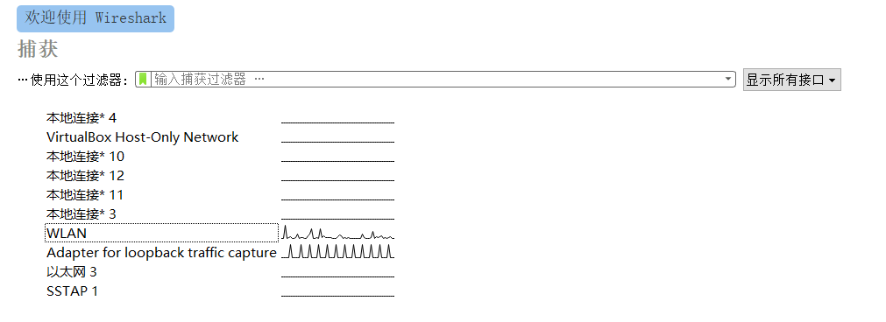

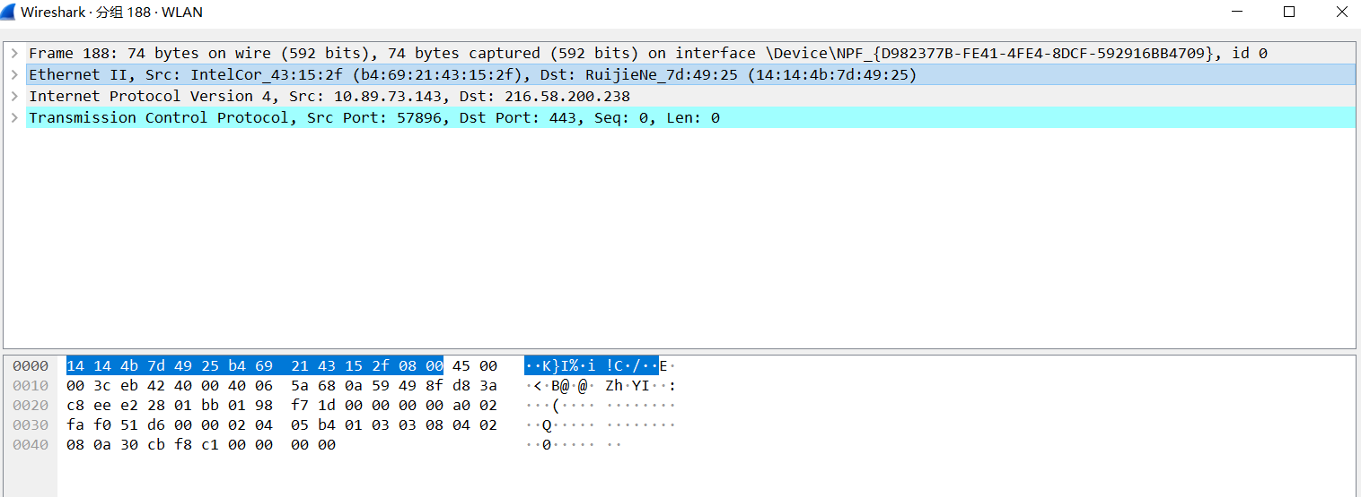
2.截取一条TCP协议的报文

3.Ethernet II：数据链路层以太网头部帧
格式：目的地址（6字节）+源地址（6字节）+类型（2字节）+数据（46-1500字节）+FCS（4字节）表明之后跟随的是该帧的数据信息

4.Internet Protocol Version 4：互联网层IP包头的信息
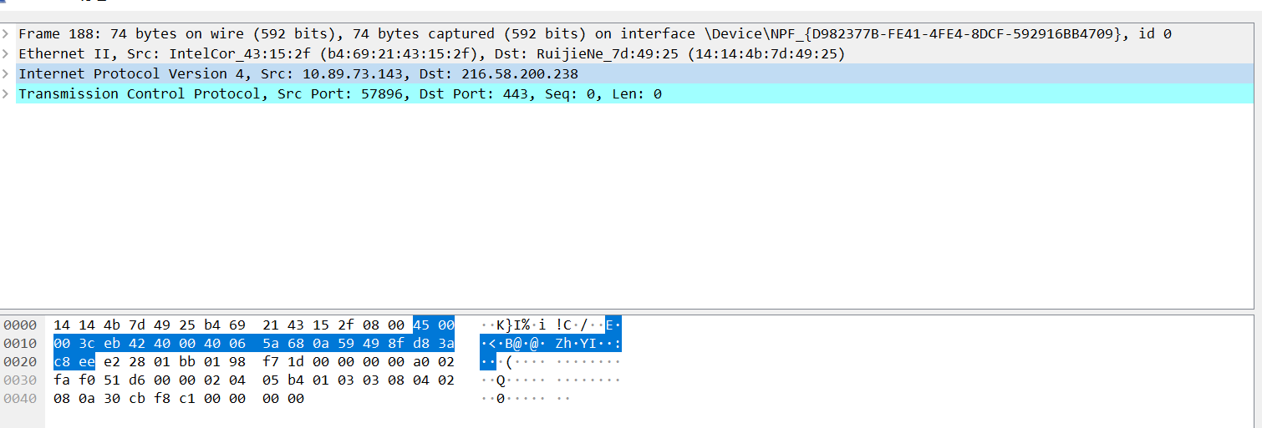

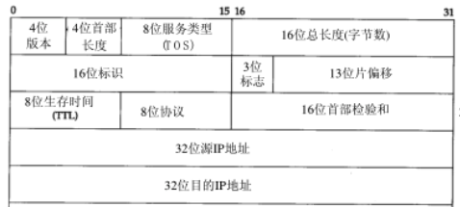

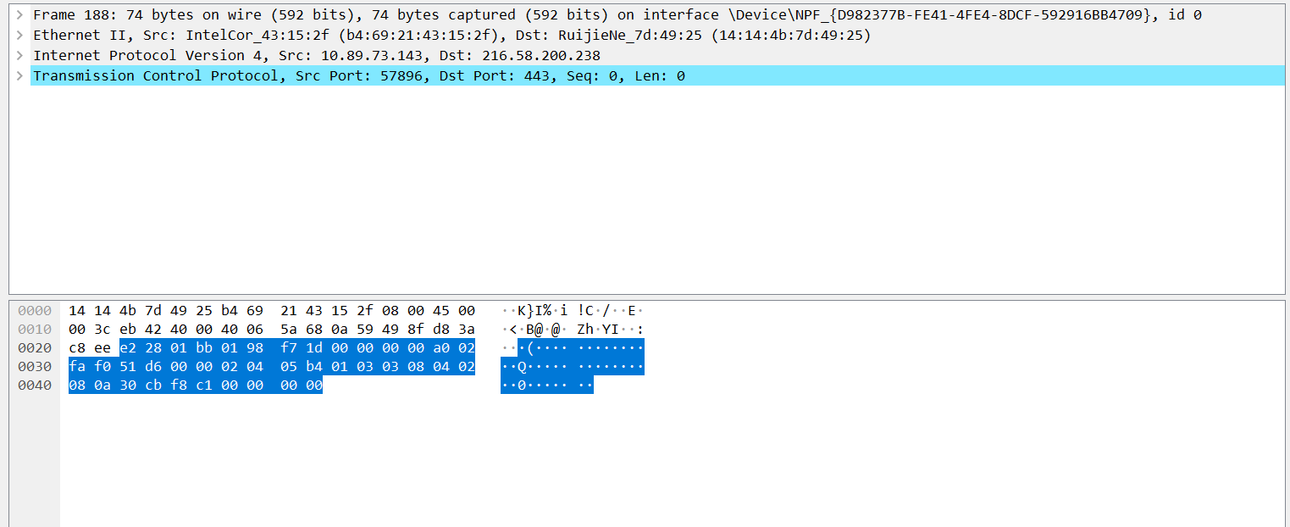

Transmission Control Protocol：传输层的数据段头部信息，此处是TCP协议。

TCP报文的格式为：
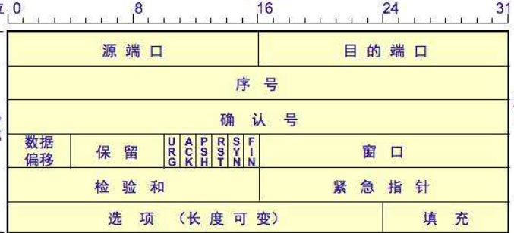
思考题2：（6分） |  |  |  |  |  |  |  |  |  |  | 得分：
写出实验过程并分析实验结果。
数据报文捕获：
- 安装并启动wireshark，选择网卡为WLAN，设置捕获过滤器，关键字为icmp。
- 开始捕获后，打开命令提示符，ping www.baidu.com，发现能捕获到如下信息
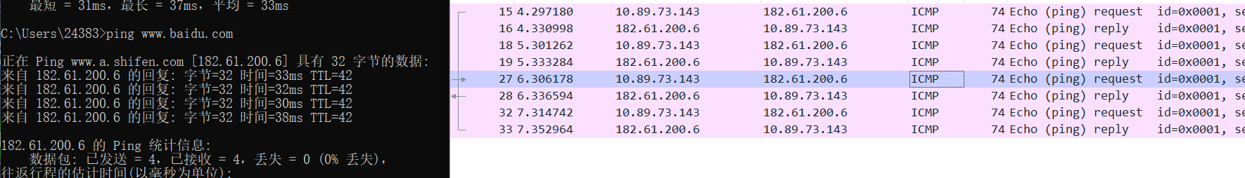
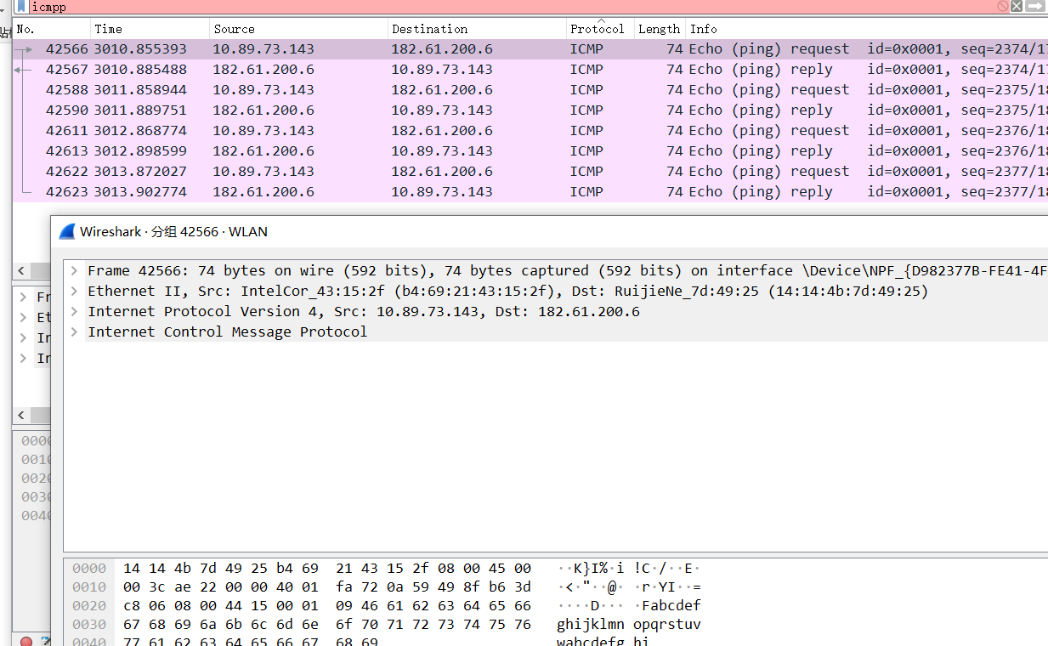

3.打开任意一条，可以逐层分析icmp数据报的格式
逐层点开，对应物理层，数据链路层，网络层，可以对应上教学上的icmp的格式信息。

指导教师评语：
日期：

